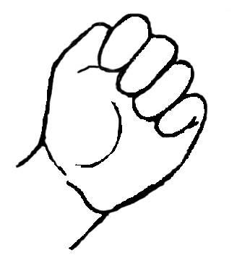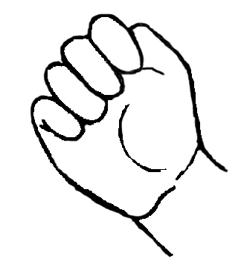

Deux petits pouces

Deux petits pouces

Ont peur du loup.

Ils courent par-ci

Ils courent par-là

Ils courent devant

Ils courent derrière

Hou ! Hou !

Voici le loup !

Vite ! Cachez-vous !